Załącznik nr 1
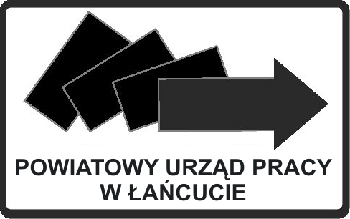 POWIATOWY URZĄD PRACY W ŁAŃCUCIE

PROGRAM STAŻU

Imię i nazwisko stażysty………………………………………………..................................

Nazwa zawodu lub specjalności zgodnie z klasyfikacją zawodów*
Nazwa komórki organizacyjnej
Stanowisko pracy
ZAKRES ZADAŃ
WYKONYWANYCH PRZEZ BEZROBOTNEGO

Zadania realizowane obowiązkowo:
- Szczegółowe zaznajomienie się ze strukturą organizacyjną, regulaminem pracy.
- Szczegółowe zapoznanie się z programem stażu.
- Przeszkolenie w zakresie B.H.P. i p.poż.

Predyspozycje psychofizyczne i zdrowotne bezrobotnego
Wykształcenie bezrobotnego
Dotychczasowa wiedza i umiejętności bezrobotnego
* http://www.psz.praca.gov.pl (Klasyfikacja zawodów i specjalności)
Rodzaj uzyskiwanych kwalifikacji lub umiejętności zawodowych przez bezrobotnego

Imię i nazwisko opiekuna
Wykształcenie opiekuna
Stanowisko zajmowane przez opiekuna
Sposób potwierdzenia nabytych kwalifikacji lub umiejętności zawodowych | Wydanie opinii przez organizatora po zakończeniu stażu. Opinia powinna zawierać informacje o zadaniach realizowanych przez bezrobotnych oraz wiedzy i umiejętnościach nabytych w trakcie odbywania stażu.

Bezrobotny stażysta niebędący pracownikiem nie będzie ponosił odpowiedzialności materialnej,
czynności ujęte w opisie zadań będzie wykonywał w formie nauki i pod nadzorem wskazanego opiekuna, którego rolą jest udzielanie bezrobotnemu m. in. wskazówek i pomocy w wypełnianiu powierzonych zadań oraz poświadczenie własnym podpisem prawdziwości informacji zawartych w sprawozdaniu bezrobotnego z przebiegu stażu.

Strony zgodnie oświadczają, że realizacja w/w programu stażu, umożliwi osobom bezrobotnym samodzielne wykonywanie pracy w danym zawodzie lub specjalności po zakończeniu stażu.
Zmiana stażu może nastąpić wyłącznie w formie pisemnej w postaci aneksu do umowy
z dnia....................................
Program sporządzono w trzech egzemplarzach po jednym egzemplarzu dla PUP, organizatora oraz dla skierowanych osób bezrobotnych.

…………………………………… …………….………………………………
(data, podpis opiekuna stażu) (data, podpis i pieczęć organizatora stażu)

